**PŘÍLOHA č. 2 – PŘEDZAHRÁDKY**

**Mírové náměstí**

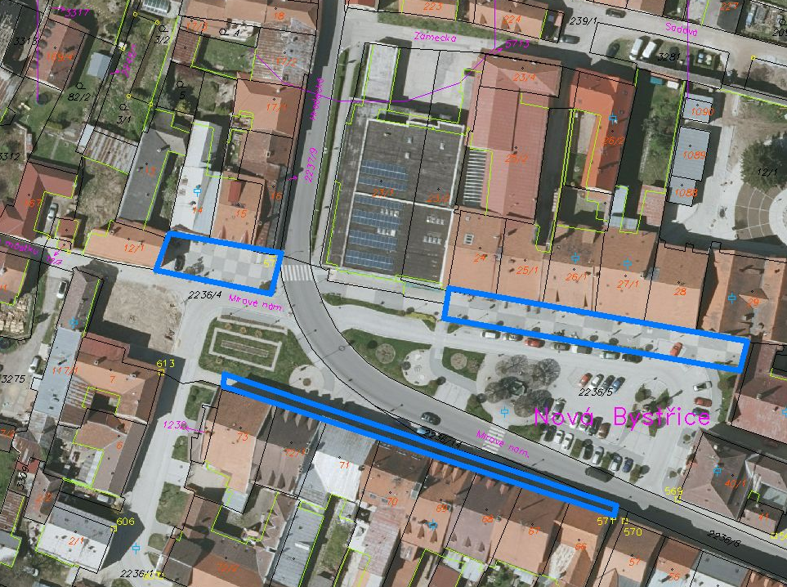

**Hradecká ulice**

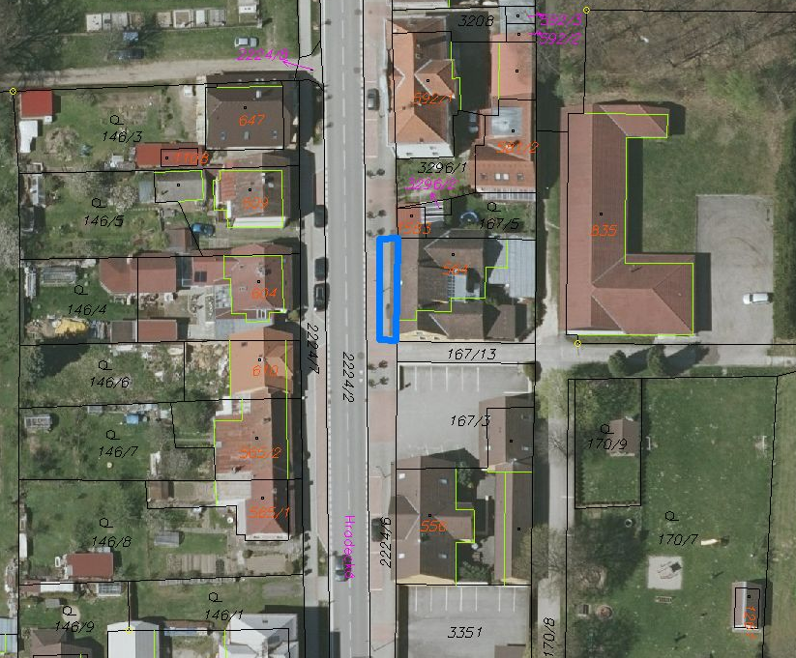

**Sadová ulice**

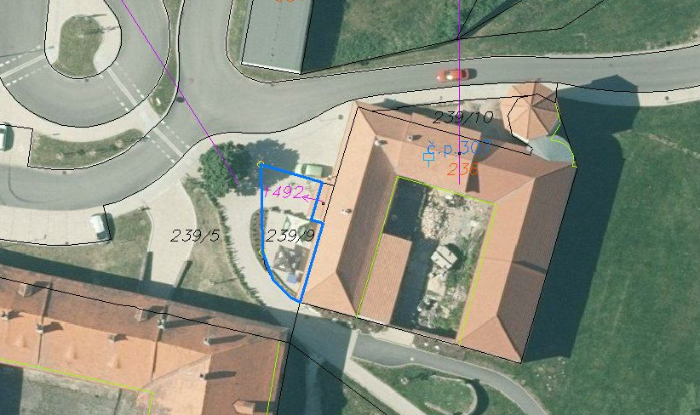

**Vídeňská ulice**

